1. 升级项目到 win sdk 16299, v141 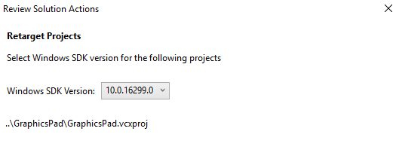
2. 输出中间文件到 .intermediate/Configuration
3. UI界面 do it -> Do it
4. 新的项目文件目录（VS的项目目录和 文件系统的文件目录是隔离的）
5. 修正了一些 include自己添加文件时用”” 而不是<>的问题

 

在目录文件结构下这种写法报错。 <>用来标记C/C++或第三方库文件

修改项目文件结构

